Телефоны доверия:

Всероссийский телефон доверия
телефон доверия 8-800-2-000-122

ГУМВД ПЕРМСКОГО КРАЯ
телефон доверия (342) 249-88-88

Министерство здравоохранения Пермского края телефон доверия в кризисных психологических ситуациях (342) 2812666

Горячая линия для подростков и взрослых по вопросу кризисных состояний и суицидального поведения
телефон доверия 88002008911

«Скорая социальная помощь» для оказавшихся в сложной жизненной ситуации и не в состоянии самостоятельно определить решение своих проблем
горячая линия 8 800 100 83 05

Отдел по делам несовершеннолетних МО МВД России «Кунгурский»
круглосуточный телефон (834271) 62002

Всероссийская бесплатная линия помощи детям и родителям «Дети Онлайн»
телефон доверия 8-800-25-000-15

Краевой кризисный центр
телефон доверия (342) 244-28-02

Отдел опеки и попечительства
телефон доверия 89024724820

Буклет подготовлен Кунгурской городской прокуратурой Пермского края, г. Кунгур, ул. Октябрьская, 30
тел.2-30-69
Кунгурская городская прокуратура разъясняет!

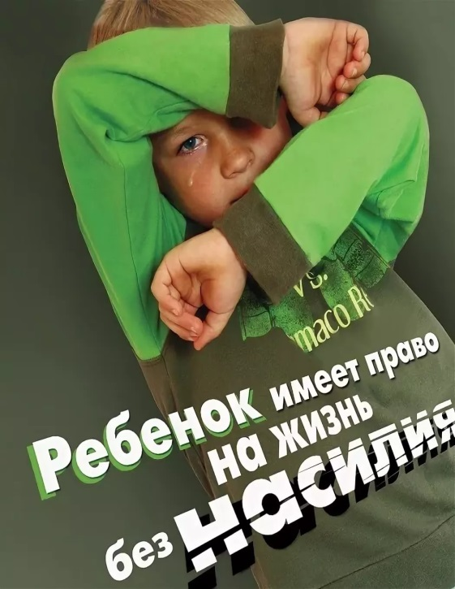

Жестокое обращение с детьми – проблема современного мира.
Важно понимать, что жестокое обращение может выражаться не только в нанесении телесных повреждений, побоев, но и разного вида унижения в отношении ребенка, издевательства.
Другими словами, это все что может ранить физическое или психологическое состояние ребенка.
Конституция РФ – главный закон государства провозглашает, что забота о детях, их воспитание – равное право и обязанность родителей.
Декларация прав ребенка ООН провозгласила, что ребенок должен быть защищен от всех форм небрежного отношения, жестокости и эксплуатации.

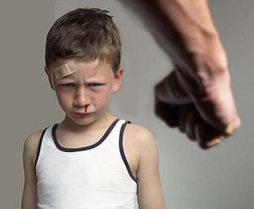
Действующее российское законодательство предусматривает различные виды ответственности родителей за неисполнение своих обязанностей по воспитанию детей:
- уголовную (ст. 156 Уголовного Кодекса РФ),
- гражданско-правовую (ч. 2 ст. 91 Жилищного Кодекса РФ),
- административную (ст. 5.35 Кодекса Российской Федерации об административных правонарушениях),
- семейно-правовую (ст. 69, 73 Семейного Кодекса РФ).
Исходя из сложившейся практики применения ст. 156 Уголовного Кодекса РФ жестоким обращением с несовершеннолетним следует признавать:
а) само по себе невыполнение или ненадлежащее выполнение обязанностей по воспитанию ребенка, которое по своему характеру и причиняемым последствиям носит жестокий характер: лишение питания, обуви и одежды, грубое нарушение режима дня, обусловленного психофизиологическими потребностями ребенка определенного возраста, лишение сна и отдыха, невыполнение элементарных гигиенических норм (влекущее за собой, например, педикулез, чесотку и пр.), невыполнение рекомендаций и предписаний врача по профилактике заболеваний и лечению ребенка, отказ или уклонение от оказания ребенку необходимой медицинской помощи и др.;
б) активные действия: все виды психического, физического и сексуального насилия над детьми.
Уголовный кодекс предусматривает ответственность до 3 лет лишения свободы
Ответственность за невыполнение родителями или лицами, их заменяющими, обязанностей по воспитанию и обучению детей, не сопряженное с жестоким обращением с ними, предусмотрена ст. 5.35 КоАП РФ, влечет наложение административного штрафа в размере от ста до пятисот рублей либо предупреждение.

